Η επινόηση της γραφής Braille
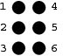
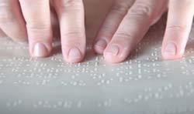
Η πρώτη απόπειρα να χρησιµοποιηθεί συνδυασµός κουκίδων (στιγµών) για την αναπαράσταση των χαρακτήρων του αλφαβήτου, στην θέση των ανάγλυφων χαρακτήρων, γίνεται το 1819 από τον Γάλλο λοχαγό του πυροβολικού Κάρολο Μπαρµπιέ. Το σύστηµα θα τελειοποιηθεί από τον τυφλό Λουδοβίκο Braille, ο οποίος θα χρησιµοποιήσει ορθογώνιο πλέγµα 6 ανάγλυφων κουκίδων, η παρουσία ή η απουσία των οποίων στο πλέγµα επιτρέπει τον σχηµατισµό 64 διαφορετικών χαρακτήρων.
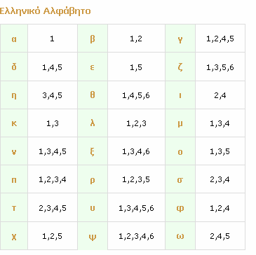
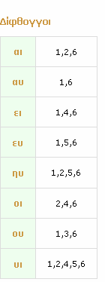
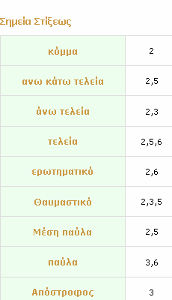
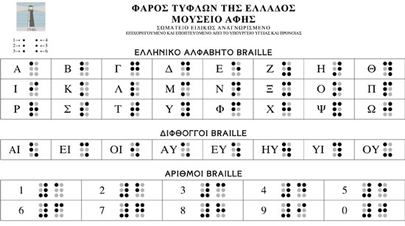

Κωδικοποίηση της Braille για πεζά γράµµατα
